**Matryx：区块链产业的“facebook”**

当下最热门的两个词语：VR和区块链；

当下有两类人：改变世界的人和被世界改变的人；

Matryx平台的创业和研发团队清一色来自世界名校美国加州大学，同时又是全球第一个把VR+区块链应用落地，即将产生巨大商业价值的项目；这个融汇相加带来神奇反应，成功塑造了一个改变世界的平台。

2017年11月08日，Matryx平台两位创始人来中国上海，在上海复旦大学参加”全球名校创业创投大赛”总决赛，并取得第三名的好成绩，引起科技界和商业界强烈关注。该项目在药物设计发现领域、数学教学及函数建模生产等领域有着广泛的应用空间，一旦被更多大型相关企业应用，商业价值不可估量。Matryx正处于价值高速成长期，也正是基于此，我们相信在不久的将来，将像扎克伯格打造的Facebook一样，塑造新的神话。

据了解，Matryx递交此次创投大赛的项目为一个医疗健康类项目。截至目前，Matryx平台拥有一个虚拟现实的纳米细胞建造软件，其最直接的应用就是药物成份设计VR场景。通过VR环境研发人员可更形象的在一个三维的环境中了解到所设计药物的具体情况，同时与云端药物分子库的实时互动与反馈保证了药物的精准设计。

截止到目前，由Steve McCloskey和Keita Funakawa联手创立的Matryx这个极具科技含量的平台，已成功吸引了Airbitz比特币钱包联合创始人兼首席执行官Paul Puey，并担任该项目CFO；美国航天局NASA顾问雨果奖得主大卫布林、加州大学圣地亚哥分校教授，地质政治系主任Benjamen、总统顾问 Greg Horowitt，airbitz，前诺华全球业务主席GeoffeyO’Dell、以太坊创始人V神（Vitalik Buterin维塔利克˙布特林）等超豪华顾问团队。同时又成功吸引了诸多投资机构追逐。

**星火资本**，作为纽约的一家老牌风投公司最近参与了Matryx项目的独家采访。并在采访中表示Matryx项目值得所有投资人的关注，并将改变未来。随时他们的PR路演的不断展示，将会有更多的资本机构介入；2018年第一季度将会迎来他们平台的第二轮估值和融资，届时，我们相信将会是一场盛大的财富盛宴。

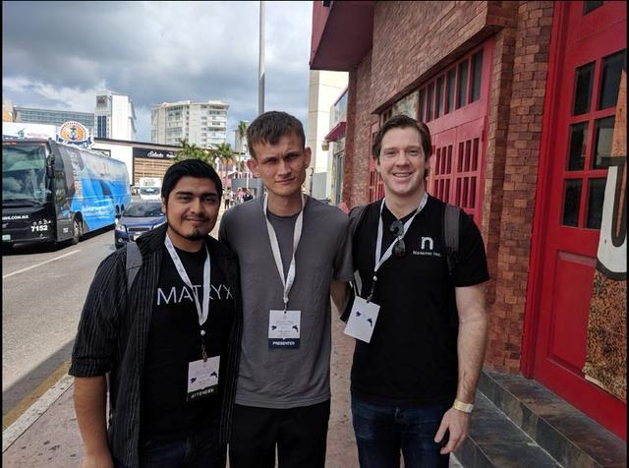

Matryx创始人与以太坊创始人V神

**以太坊创始人Vitalik Buterin如是说：**

**“2017年后，区块链将进入发展的第三阶段，未来将有许多大规模的区块链应用出现。届时，Matryx社区将会被巨大的信息资源覆盖，Matryx或真正成为第一批在以太坊上的大型应用。”**

正如两位创始人对自身定位一样，Matryx是一个来自未来的科研交流平台，一个独一无二的平台。Matryx 由一个智能合约系统和一个传统应用的支持框架组成。其中，系统的赏金和解决方案是 Matryx 平台的核心。Matryx 将为合作者创造一个共同的领域，共同分享投稿，并留下一个数字指纹以证明他们曾经参与。该平台通过赏金系统，激发人与人之间的合作本性，较传统模式的研究成本，提升了信息共享幅度及高效率的同时大大节约了人力财力成本。同时，通过平台中的电子图书馆整合资料，让所有人都可以传播和利用已存在于平台中的文献资源。这将彻底改变目前相关领域和学术界资料散乱零落的现象，把学术界乃至全世界变成一个乌托邦，一个在区块链上的乌托邦。

对此，前诺华全球业务副主席表示，“Matryx对我来说，就像一个用不同方式进行协作的框架。当人们因合作而得到代币MTX的奖励时，这就是未来的合作方式。你可以想像一下，一群了不起的科学家在诺华、GSK、辉瑞、阿斯利康等公司聚在一起尝试着解决一个人类的健康问题，而不是单独解决。所以，放大这种想法的话，这将铸就一个惊人的平台。”

Airbitz 钱包共同创始人Scott Morgan则称，目前，代币普遍发行量太多，或者代币并不能代表什么已经造好的东西。不过，Matryx的不同之处在于，其母公司Nanome已经有了软件，也有自己固定的客户，有客户在支付并使用这些软件。比如大型的制药业研究公司意识到他们需要降低成本，为让他们的处方药变得更实惠，他们买进几百万美元的Matryx代币MTX，并在Matryx平台上发布MTX代币，努力去激励人们去创造制药业所需要的东西。

MTX代币是优质资产，具有爆发潜力的不可小觑的数字资产，值得高度关注。·